Francis McKee

Instructor Bivans

11/13/2022

2.7 UIKit Survey

**Views:**

1. **Label:**

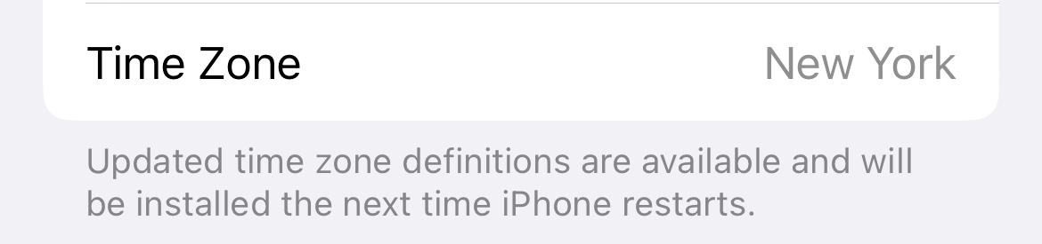

1. **Image View:**

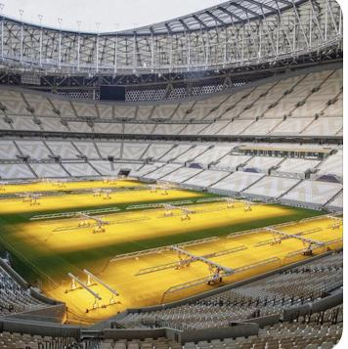

1. **Text View:**

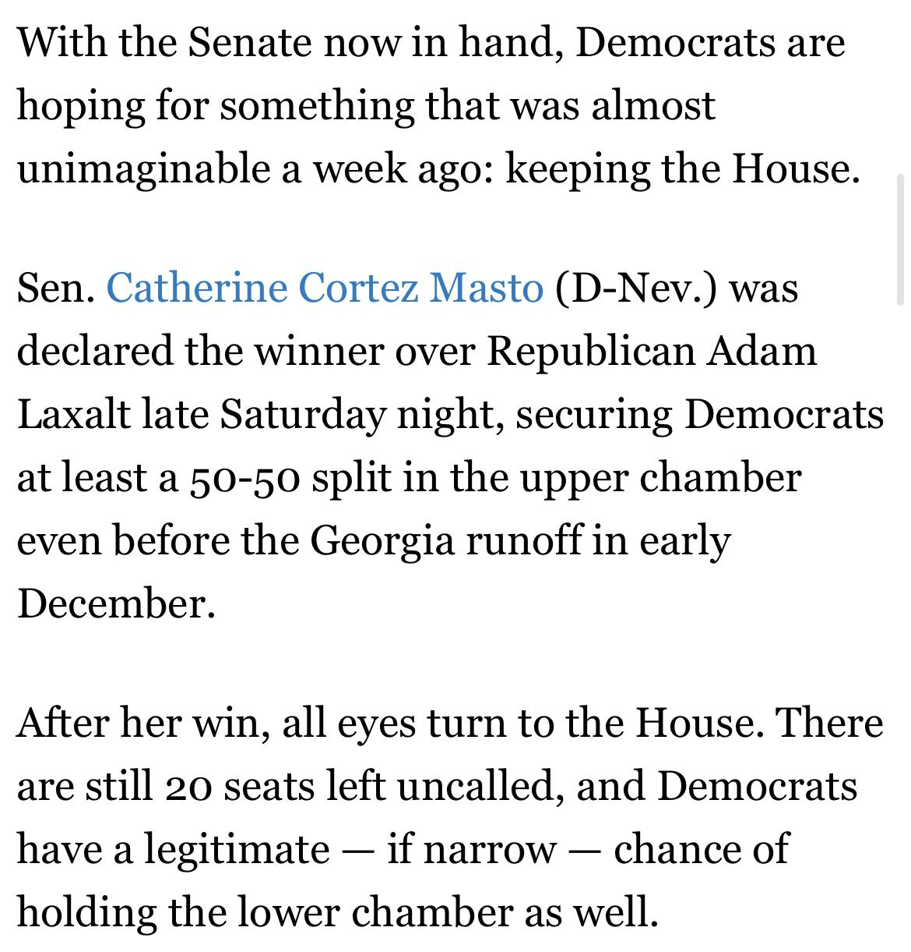

1. **Table View:**

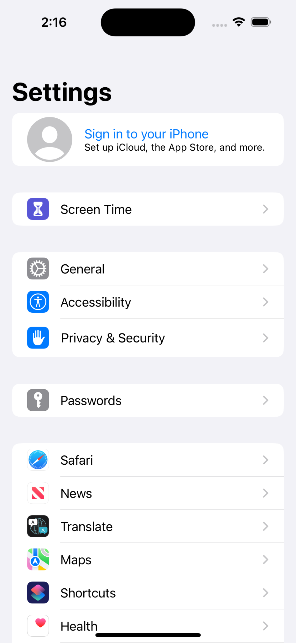

1. **Navigation Bar:**

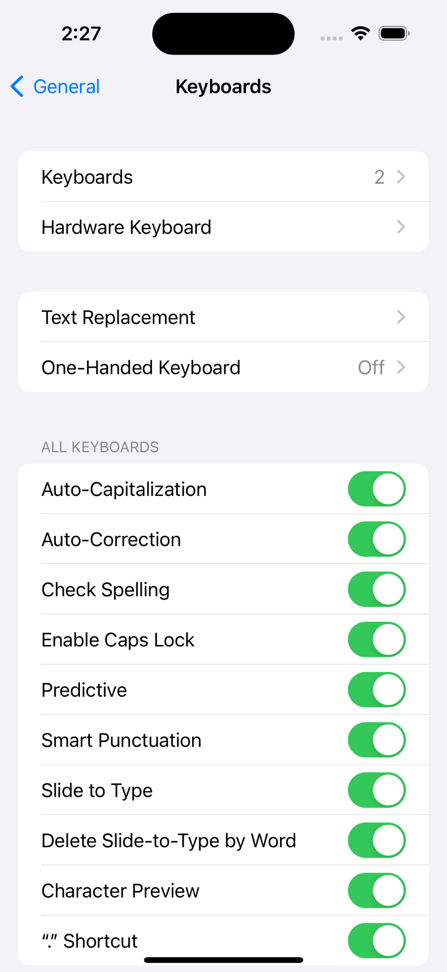

1. **Tab Bar:**

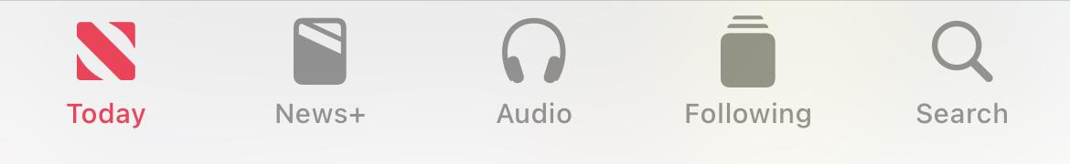

**Controls:**

1. **Button:**



1. **Segmented Control:**

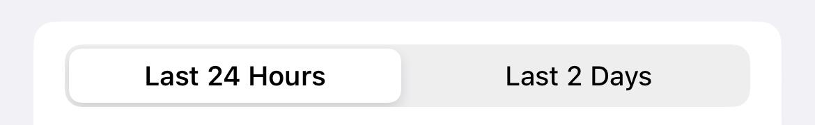

1. **Text Field:**

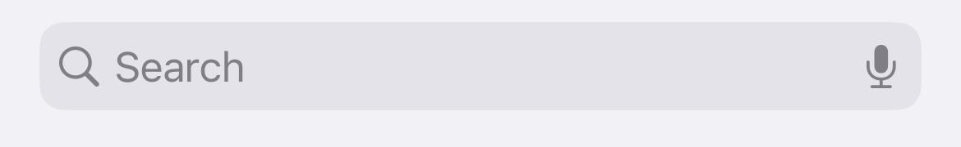

1. **Slider:**

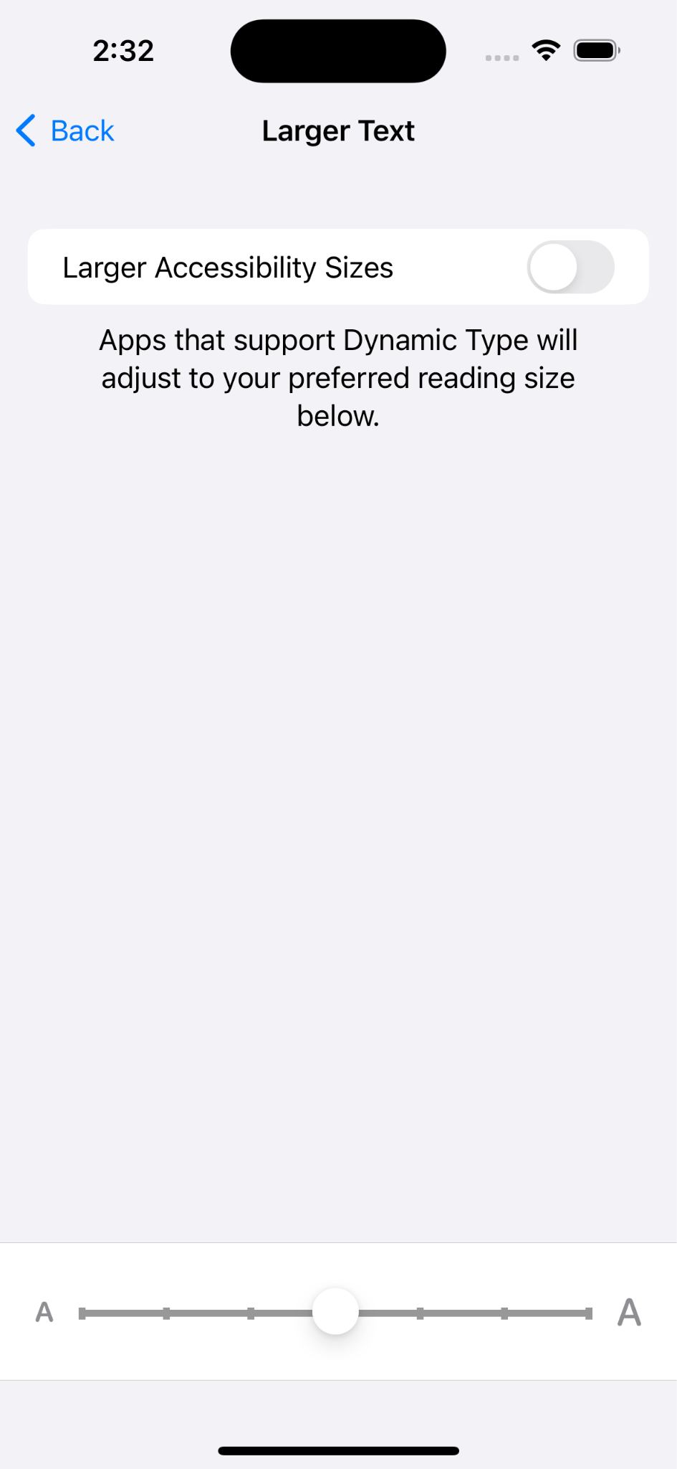

1. **Switch:**

